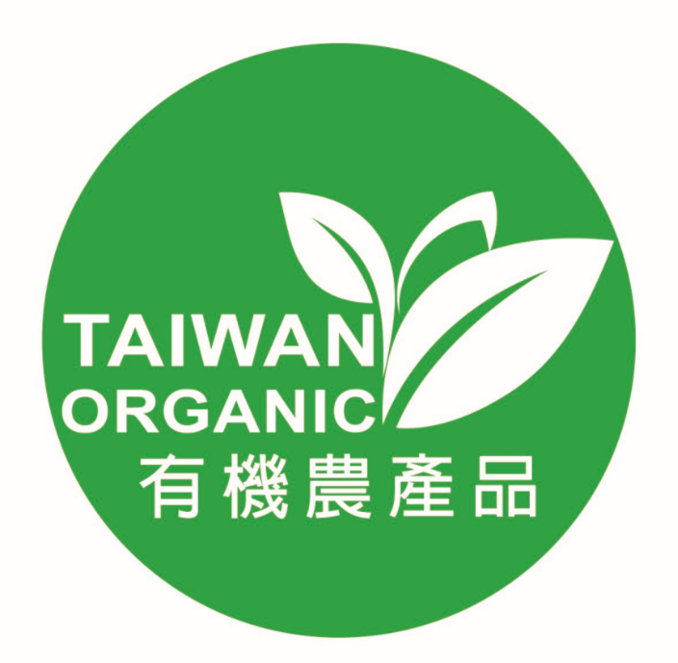
一、圖式

二、規格說明
(一)標準字體使用規範
TAIWAN：Arial Bold
ORGANIC：Arial Bold
有機農產品：文鼎黑體Bold
(二)色彩使用規範
1. 文字：白色
2. 圖案CMYK 色彩規範：綠色【C80 M0 Y100 K0】
(三)標章形狀與圖式規範
1. 標章為正圓形
2.「TAIWAN」、「ORGANIC」與「有機農產品」字樣皆為水平180 度
3.「TAIWAN」字樣置於通過圓心之水平軸線( 水平180 度)
4.「農」置於水平軸線(180 度) 與通過圓心垂直軸線(90 度) 之交叉點

